第3章 机械加工工艺
本章要点
本章介绍机械加工工艺规程设计与实施，主要内容如下：
1．介绍机械加工工艺基础知识和术语，如工序、安装、工位、工步等。
2．拟定机械加工工艺规程方法。
3．对工艺路线中的每个工序进行设计，包括确定加工余量、工序尺寸及其公差；选择机床和工艺装备；确定切削用量、计算工时定额等。
本章要求：了解和掌握机械加工工艺过程的基本概念，如工序、工步、和工艺规程等。了解机械加工工艺规程制定步骤，熟悉机械加工生产率和经济性的知识。掌握制定机械加工工艺规程主要工作内容，掌握工序设计的内容，能够应用工艺尺寸链计算基准不重合时的工序尺寸。
§3.1 机械加工工艺规程概述
§3.1.1 生产过程与机械加工工艺过程
机械产品的生产过程是将原材料转变为成品的全过程。机械制造厂中的生产过程包括原材料的运输和保存，产品的技术准备和生产准备，毛坯的制造，零件的机械加工及热处理，产品的装配、调试、检验，以及产品的销售和售后服务等。
在生产过程中，直接改变生产对象的形状、尺寸、相对位置和性质等，使其成为成品或半成品的过程称为工艺过程。如生产过程中的毛坯的制造，零件的机械加工及热处理，产品的的装配、调试、检验等过程。
机械加工工艺过程是指用机械加工方法改变毛坯形状、尺寸、相对位置和性质，使其成为零件的全过程。
§3.1.2 机械加工工艺过程的组成
机械加工工艺过程可划分为不同层次的单元，分别是工序、安装、工位、工步和走刀。其中工序是划分工艺过程的基本单元，零件的机械加工工艺过程由若干工序组成
1．工序
工序是指一个或一组工人，在一个工作地对同一个或同时对几个工件所连续完成的那一部分工艺过程。维系一个工序的四个要素是工作地、工人、工件和连续作业，其中任一个要素的变化即构成新的工序。
2．安装
完成一个工序的工序内容，有时需要多次装夹工件，工件（或装配单元）经一次装夹后所完成的那一部分工序内容称为安装。
3．工位
在带有转位（或移位）夹具（或工作台）的机床上进行加工时，在一次装夹中，工件（或刀具）相对机床要经过几个位置依次进行加工，此时，为完成一定的工序部分，一次装夹工件后，工件（或装配单元）与夹具或设备的可动部分一起相对刀具或设备的固定部分所占据的每一个位置，称为工位。
4．工步
工步是划分工序的单元，在一个工序中，工步是在加工表面（或装配时的连接表面）和加工（或装配）工具不变的情况下，所连续完成的那一部分工序。加工表面和加工工具两个要素中有一个发生变化就是另一个工步。对于在一次安装中连续加工的若干相同工步，可写成一个工步。
5．走刀
在一个工步内，如果要切除的金属层很厚，需要对同一表面进行几次切削，这时刀具以加工时的进给速度相对工件所完成的一次进给运动的工步部分，称作走刀。
§3.1.3 机械加工工艺规程
1．机械加工工艺规程
机械产品的生产中，用来规定产品或零件制造工艺过程和操作方法等的工艺文件称为机械加工工艺规程。有多种工艺规程文件在生产过程中使用，下面介绍常用的两种工艺规程文件：机械加工工艺过程卡片和机械加工工序卡片。
（1）机械加工工艺过程卡片 这种卡片是以工序为单位说明零件机械加工过程的一种工艺文件。机械加工工艺过程卡概述了加工过程的全貌，是制订其它工艺文件的基础。但是在单件小批生产中，通常不再编制更详细的工艺文件，而以这种卡片直接指导生产。
（2）机械加工工序卡片 这种卡片是在机械加工工艺过程卡的基础上，按每道工序的工序内容所编制的一种工艺文件。该卡片中一般附有工序简图，并详细说明该工序中每个工步的加工内容、工艺参数、操作要求以及所用的设备和工艺装备等。它是用于具体指导工人操作的技术文件。
2．工序简图
在机械加工工序卡片中附有工序简图，工序简图可以清楚直观地表达出一道工序的工序内容，其绘制要求有以下几点：
（1）工序简图可按比例缩小，并尽量用较少的投影绘出，可以略去视图中的次要结构和线条。
（2）工序简图主视图应是本工序工件在机床上装夹的位置。例如，在卧式车床上加工的轴类零件的工序简图，其中心线要水平，加工端在右，卡盘夹紧端在左。
（3）工序简图中工件上本工序加工表面用粗实线表示，本工序不加工表面用细实线表示。
（4）工序简图中用规定的符号表示出工件的定位、夹紧情况。
（5）工序简图中标注本工序的工序尺寸及其公差，加工表面的表面粗糙度，以及其它本工序加工中应该达到的技术要求。
3．机械加工工艺规程作用
（1）工艺规程是组织生产的指导性文件 生产的计划和调度、工人的操作、产品质量的检查都是以工艺规程为依据，生产人员不得违反工艺规程，以确保生产的产品质量。
（2）工艺规程是生产准备工作的依据
（3）工艺规程是新建工厂（车间）的技术文件
§3.1.4 制定机械加工工艺规程的原则和步骤
在一定的生产条件下，确保加工质量和最少的生产成本是制定工艺规程的基本原则。
制订零件机械加工工艺规程的工作大致可分为下述四个阶段进行：
1．准备性工作阶段 在拟定零件机械加工工艺路线之前，需要做必要的准备性工作，包括计算生产纲领，确定生产类型；对零件进行工艺分析；确定毛坯种类。
2．工艺路线拟定阶段 这是制定工艺规程的核心，其主要内容是：选择定位基准；选择零件表面加工方法；划分加工阶段；安排加工顺序和工序整合等。
3．工序设计阶段 在拟定了的工艺路线后，该阶段用于确定工艺路线中每一道工序的工序内容，包括确定加工余量、工序尺寸及其公差；选择机床和工艺装备；确定切削用量、计算工时定额等。
4．填写工艺文件 零件机械加工工艺规程经上述步骤确定后，应将有关内容填入各种不同的卡片，以便贯彻执行．这些卡片总称为工艺文件。填写工艺文件是零件工艺规程编制的最后一项工作。工艺文件的种类很多，可以根据生产实际的需要，选择相应的工艺文件作为生产中使用的工艺规程。
§3.2 制订机械加工工艺规程的准备性工作
制定零件机械加工工艺规程的准备性工作，包括计算生产纲领，确定生产类型；对零件进行工艺分析；确定毛坯种类等。
§3.2.1 生产纲领和生产类型
1．生产纲领
生产纲领是指在计划期内企业应当生产的产品产量和进度计划。在计划期为一年的零件年生产纲领Ｎ可按下式计算：
Ｎ＝Ｑn（1+a%）（1+b%） （件/年）（3-1）
式中 Q—产品的年产量（台／年）；
ｎ—每台产品中该零件的数量；
ａ％—备品的百分率；
b％—废品的百分率。
2．生产类型
生产类型可以反映出企业生产专业化程度。根据企业生产的产品特征（即产品属于重型、中型或轻型零件）、年生产纲领、批量以及投入生产的连续性，一般分为三种生产类型，即单件生产、成批生产和大量生产。
单件生产指企业生产的同一种零件的数量很少，企业产品品种多而且很少重复，企业中各工作地点的加工对象经常改变。例如重型机器制造、专用设备制造和新产品试制都属于单件生产。
大量生产指企业生产的同一种产品的数量很大，连续的大量制造同一种产品。企业中大多数工作地点固定地加工某种零件的某一道工序。例如汽车、轴承、摩托车等产品的制造。
成批生产指企业按年度分批生产相同的产品，生产呈周期性重复。例如普通机床制造、纺织机械的制造等。通常企业并不是把全年产量一次投入车间生产，而是根据产品的生产周期、销售以及车间生产的均衡情况，按一定期限分次、分批投产。一次投入或产出的同一产品或零件数量称为生产批量，简称批量。
成批生产中，按照批量不同，分为小批生产、中批生产和大批生产三种。
为取得好的经济效益，不同生产类型的工艺特点是不一样的，小批生产的工艺特点与单件生产相似，大批生产的工艺特点与大量生产相似。表3-1列出了各种生产类型的工艺特点。
表3-1各种生产类型的工艺特点
工艺特点 | 生产类型
工艺特点 | 单件小批生产 | 中批生产 | 大批大量生产
零件的互换性 | 用修配法，缺乏互换性 | 多数互换，部分修配 | 全部互换，高精度偶件采用分组装配
毛坯情况 | 锻件自由锻造，铸件木工手工造型，毛坯精度低 | 锻件部分采用模锻，铸件部分用金属模，毛坯精度中等 | 广泛采用锻模，机器造型等高效方法生产毛坯，毛坯精度高
机床设备及其布置形式 | 通用机床，机群式布置，也可用数控机床 | 部分通用机床，部分专用机床，机床按零件类别分工段布置 | 广泛采用自动机床，专用机床，按流水线、自动线排列设备
工艺装置 | 通用刀具、量具和夹具，或组合夹具，找正法装夹工件 | 广泛采用夹具，部分靠找正装夹工件，较多采用专用量具和刀具 | 高效专用夹具，多用专用刀具，专用量具及自动检测装置
对工人的技术要求 | 高 | 中等 | 对调整工人的技术水平要求高，对操作工人技术水平要求低
工艺文件 | 仅要工艺过程卡 | 工艺过程卡，关键零件的工序卡 | 详细的工艺文件，工艺过程卡、工序卡、调整卡等
加工成本 | 较高 | 中等 | 低
§3.2.2 零件的工艺分析
在制订零件的机械加工工艺规程之前，应对零件的工艺性进行分析，主要有以下两方面内容。
1．分析、审查零件图样和产品的装配图
制订工艺规程时，通过分析零件图样和部件的装配图，主要是明确被加工零件在产品中的位置与作用，找出该零件上有多少主要加工表面，找出该零件主要的技术要求和加工中的关键的技术问题，了解各项公差与技术要求制定的依据，在编制工艺过程中,有针对性的解决这些问题。
具体内容包括：
（1）审查零件图的视图、尺寸、公差和技术条件等是否完整。
（2）审查各项技术要求是否合理。
（3）审查零件材料及热处理选用是否合适。
2．零件的结构工艺性分析
零件的结构工艺性是指所设计的零件在满足使用要求的前提下，制造的方便性、可行性和经济性。即零件的结构应方便于加工时工件的装夹、对刀、测量，可以提高切削效率等。结构工艺性不好会使加工困难，浪费材料和工时，有时甚至无法加工。所以应该对零件的结构进行工艺性审查，如发现零件结构不合理之处．应与有关设计人员一起分析，按规定手续对图样进行必要的修改及补充。
3．数控加工对零件结构工艺性的影响
数控加工的特点是自动化程度高，加工精度高，对加工对象的适应性强，可以与计算机通讯（DNC），实现计算机辅助设计与制造一体化。因此数控加工对传统的零件结构工艺性衡量标准产生了很大影响，在下列情况下采用数控加工，其工艺性是好的：
⑴ 单件小批生产的零件的加工，成批生产中的关键工序的加工。
⑵ 加工精度高，具有形状复杂的曲线或曲面的零件加工。
⑶ 需要多次改型设计的零件的加工。
⑷ 需要钻、镗、铰、攻丝及铣削多个工步加工的工件，如箱体零件的加工。
⑸ 价值高的零件。
⑹ 进行精密复制的零件的加工。
⑺ 用通用机床加工时，需要复杂的专用夹具或需要很长的调整时间的零件的加工。
§3.2.3 毛坯的选择
毛坯是根据零件所要求的形状、工艺尺寸等而制成的供进一步加工用的生产对象。机械加工中常用的毛坯类型有下述几种：
1．常用的毛坯类型
（1）铸件 将熔融金属浇入铸型，凝固后所得到的金属毛坯。适用于形状比较复杂，所用材料又具备可铸性的零件。铸件的材料可以是铸铁、铸钢或有色金属。
（2）锻件 金属材料经过锻造变形而得到的毛坯。适用于力学性能要求高，材料（钢材）又具有可锻性，形状比较简单的零件。生产批量大时，可用模锻代替自由锻。
（3）型材 各种热轧和冷拉的圆钢、板材、异型材等，适用于形状简单的、尺寸较小的零件。
（4）焊接件 是将各种金属零件用焊接的方法，而得到的结合件。在单件小批生产中，用焊接件制作大件毛坯，可以缩短生产周期。
2．毛坯的形状与尺寸
现代机械制造发展的趋势之一是精化毛坯，使毛坯形状和尺寸尽量接近零件，从而实现少屑甚至无屑加工。
确定毛坯的形状与尺寸的步骤如下：首先选取毛坯加工余量和毛坯公差，其次将毛坯加工余量迭加在零件的相应加工表面上，从而计算出毛坯尺寸，最后标注毛坯的尺寸与公差。
在决定毛坯形状时，还需要考虑加工工艺对毛坯形状的影响。例如有时为使零件在加工中装夹方便，在其毛坯上做出工艺凸台，所谓工艺凸台是为了满足工艺的需要而在工件上增设的凸台，如图3-1a所示。零件加工后一般应将其切除；有时将分离的零件做成一个毛坯，使其易于加工，并确保加工质量，如图3-1b所示，机床丝杠的开合螺母，将其毛坯做成整体，待加工到一定阶段后才切割分离开。
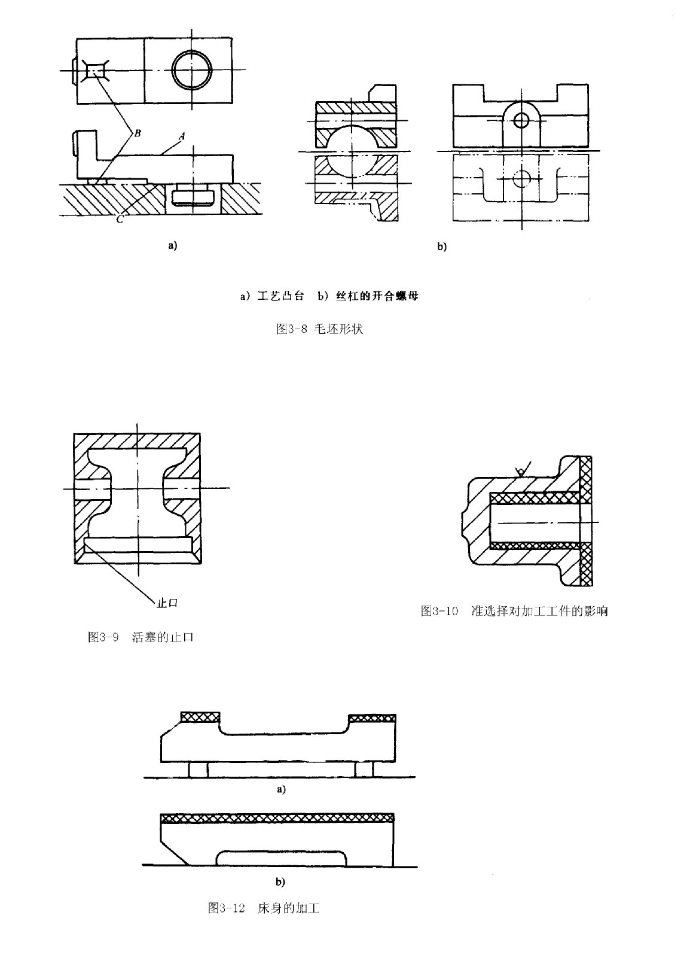
ａ）工艺凸台 ｂ）丝杠的开合螺母
图3－1毛坯形状
§3.3 定位基准的选择
§3.3.1 定位基准种类
定位基准是加工中用来使工件在机床或夹具上定位的所依据的工件上的点、线、面。按工件上用作定位的表面状况把定位基准分为粗基准、精基准，以及辅助基准。
（1）粗基准和精基准 在零件加工的第一道工序，只能用毛坯上未经加工的表面作为定位基准，这种定位基准称为粗基准。粗基准是用工件上未经加工的表面定位。而利用工件上已加工过的表面作为定位基准面，称为精基准。
（2）辅助基准 零件设计图中某不要求加工的表面，有时为了工件装夹的需要，而专门将其加工作为定位用；或者为了定位需要，加工时有意提高了零件设计精度的表面，这种表面不是零件上的工作表面，只是由于工艺需要而加工的基准面，称为辅助基准或工艺基准。例如加工过程中使用的中心孔定位；图3-1a所示零件的工艺凸台。
零件的加工过程是首先用粗基准定位，加工出精基准表面；然后采用精基准定位，加工零件的其它表面。在选择定位基准时，首先考虑用那一组精基准定位加工出工件的主要表面，然后确定用怎样的粗基准定位加工出精基准的表面。
§3.3.2 粗基准的选择
粗基准的选择对工件主要有两个方面的影响，一是影响工件上加工表面与不加工表面的相互位置，二是影响加工余量的分配。粗基准的选择原则是：
（1）对于同时具有加工表面和不加工表面的零件，当必须保证其不加工表面与加工表面的相互位置时，应选择不加工表面为粗基准。如果零件上有多个不加工表面，应选择其中与加工表面相互位置要求高的表面为粗基准。
（2）对于有较多加工表面的工件，粗基准的选择应能合理分配加工余量。合理分配加工余量指：
1）若工件必须首先保证某重要表面的余量均匀，应选择该表面为粗基准。
2）应选择毛坯上余量最小的表面为粗基准，以保证各加工表面都有足够加工余量。
（3）作为粗基准的表面应尽量平整，不应有飞边、浇口、冒口及其它缺陷，这样可减少定位误差，并使工件夹紧可靠。
（4）为保证重要加工面的余量均匀，应选择重要加工面为粗基准。
（5）应避免重复使用粗基准，在同一尺寸方向上粗基准只准使用一次。因为粗基准是毛坯表面，定位误差大，两次以同一粗基准装夹下加工出的各表面之间会有较大的位置误差。
§3.3.3 精基准的选择
选择精基准主要应从保证工件的位置精度和装夹方便这两方面来考虑。精基准的选择原则是：
（1）基准重合原则 应尽量选择加工表面的设计基准作为定位基准，这一原则称为基准重合原则。
（2）基准统一原则 当零件需要多道工序加工时，应尽可能在多数工序中选择同一组精基准定位，称为基准统一原则。
（3）自为基准原则 有时精加工或光整加工工序要求余量小而均匀，则应以加工表面本身作为定位基准，称为自为基准原则。如拉孔、铰孔、研磨、无心磨等。
（4）互为基准原则 某个工件上有两个相互位置精度要求很高表面，采用工件上的这两个表面互相作为定位基准，反复加工另一表面，称为互为基准。
（5）所选精基准应能保证工件定位准确，装夹方便，夹具结构简单适用。
§3.3.4 定位基准选择实例
表3-2为图3-2轴座加工工艺过程，表中列出各工序的定位基准以及选择定位基准的依据。
表3-2 轴座机械加工工艺过程
工序号 | 工序内容 | 设备 | 定位基准（括弧内数字为限制自由度数） | 简述原因
10 | 铣底面 | 铣床 | 粗基准为φ40外圆及底面侧面 | 保证不加工面φ40外圆与加工面（底面）的位置精度
20 | 车端面，钻、车φ25H7孔 | 车床 | 精基准为底面、φ40外圆侧面 | 基准重合，即定位基准与设计基准重合
30 | 车另一端面 | 车床 | φ25H7孔 | 基准重合
40 | 钻3-φ9、锪φ14孔 | 钻床 | 底面及底面边侧 | 基准重合
注：粗基准可以用划线基准体现。例如表中在10工序前安排划线工序，以φ40轴线为基准，划出底面加工线，在10工序中按线加工底面，则可以认为划线基准（φ40外圆的轴线）是粗基准
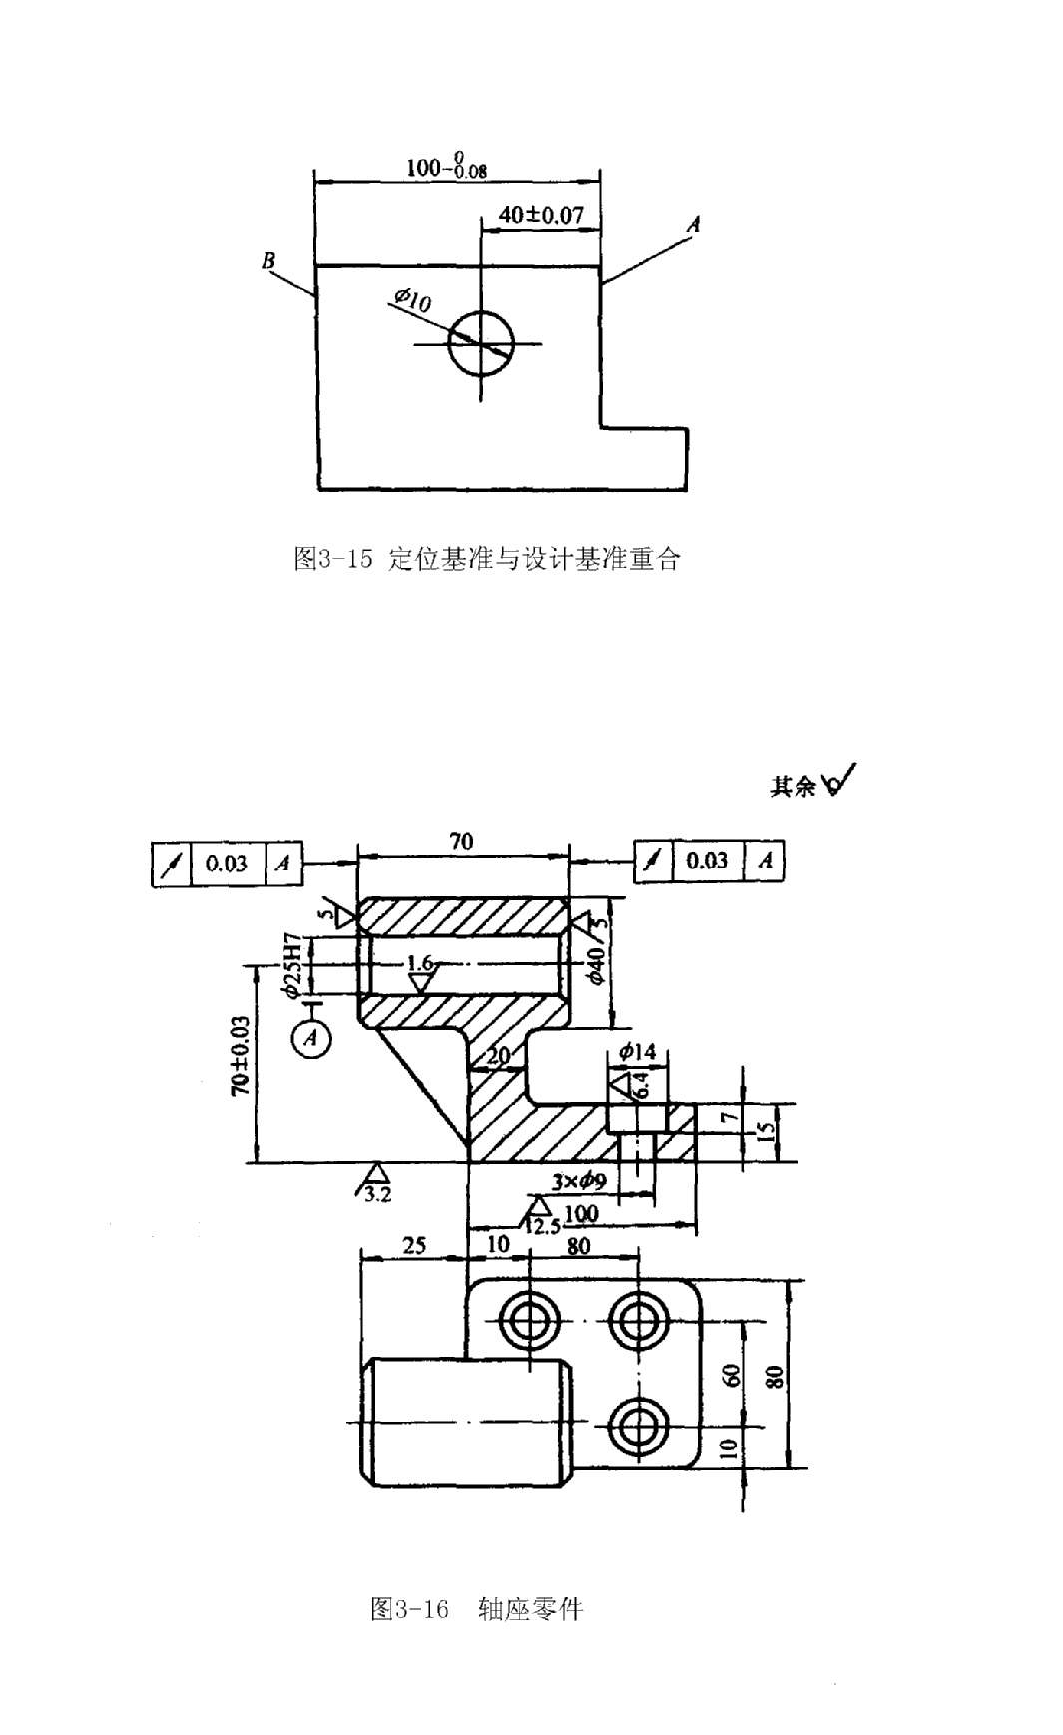
3-2轴座零件
§3.4 机械加工工艺路线的拟定
机械加工工艺路线是指零件在生产过程即仅用工序顺序简单地表明零件的工艺过程。拟定机械加工工艺路线是制定机械加工工艺过程中的关键环节。在拟定工艺路线时，除应合理选择定位基准外，还需要解决下列问题：
§3.4.1 零件表面加工方法的选择
1．加工经济精度和加工经济表面粗糙度
一种加工方法能够保证的加工精度有一个相当大的范围，但如果要求它保证的加工精度过高，需要采取的一些特殊的工艺措施，加工成本随之加大。一种加工方法的加工经济精度是指在正常加工条件下（采用符合质量标准的设备、工艺装备和标准技术等级的工人，不延长加工时间）所能保证的加工精度。各种加工方法达到的加工经济精度和加工经济表面粗糙度可查阅各种金属切削加工工艺手册。
2．典型表面的加工路线
机械零件是由一些简单的几何表面如外圆柱、孔、平面等组合而成的，因此零件的工艺路线就是这些表面加工路线的恰当组合，表3-3、表3-4和表3-5分别是外圆柱、孔、平面的典型加工路线，供选用时参考。
表3-3 外圆柱面的加工路线
序号 | 加工方法 | 公差等级 | 粗糙度Ra值/μm | 适用范围
１ | 粗车 | IT11～13 | 12.5～50 | 适用于淬火钢以外的各种金属
2 | 粗车-半精车 | IT8～10 | 3.2～6.5 | 适用于淬火钢以外的各种金属
3 | 粗车-半精车-精车 | IT7～8 | 0.8～1.6 | 适用于淬火钢以外的各种金属
4 | 粗车-半精车-精车-滚压(或抛光) | IT7～8 | 0.025～0.2 | 适用于淬火钢以外的各种金属
5 | 粗车-半精车-磨削 | IT7～8 | 0.4～0.8 | 主要用于淬火钢，也可以用于未淬火钢，不宜加工有色金属
6 | 粗车-半精车-粗磨-精磨 | IT6～7 | 0.1～0.4 | 主要用于淬火钢，也可以用于未淬火钢，不宜加工有色金属
7 | 粗车-半精车粗磨-精磨-超精加工 | IT5 | 0.012～0.1 | 主要用于淬火钢，也可以用于未淬火钢，不宜加工有色金属
8 | 粗车-半精车-精车-精细车 | IT6～7 | 0.025～0.4 | 主要用于精度高的有色金属加工
9 | 粗车-半精车-粗磨-精磨-超精磨 | IT5 | 0.006～0.025 | 极高精度的外圆加工
10 | 粗车-半精车粗磨-精磨-研磨 | IT5 | 0.006～0.1 | 极高精度的外圆加工

表3-4 孔的加工路线
序号 | 加工方法 | 公差等级 | 粗糙度Ra值/μm | 适用范围
1 | 钻 | IT11～13 | 12.5 | 加工未淬火钢及铸铁。也可用于加工有色金属。孔径小于φ15～φ20
2 | 钻-铰 | IT8～10 | 1.6～6.3 | 加工未淬火钢及铸铁。也可用于加工有色金属。孔径小于φ15～φ20
3 | 钻-粗铰-精铰 | IT7～8 | 0.8～1.6 | 加工未淬火钢及铸铁。也可用于加工有色金属。孔径小于φ15～φ20
4 | 钻-扩 | IT10～11 | 6.3～12.5 | 加工未淬火钢及铸铁。也可用于加工有色金属。孔径大于φ15～φ20
5 | 钻-扩-铰 | IT8～9 | 1.6～3.2 | 加工未淬火钢及铸铁。也可用于加工有色金属。孔径大于φ15～φ20
6 | 钻-扩-粗铰-精铰 | IT7 | 0.8～1.6 | 加工未淬火钢及铸铁。也可用于加工有色金属。孔径大于φ15～φ20
7 | 钻-扩-机铰-手铰 | IT6～7 | 0.2～0.4 | 加工未淬火钢及铸铁。也可用于加工有色金属。孔径大于φ15～φ20
8 | 钻-扩-拉 | IT7～9 | 0.1～1.6 | 大批大量生产
9 | 粗镗(或扩) | IT11～13 | 6.3～12.5 | 除淬火钢外的各种材料
10 | 粗镗(粗扩)-半精镗(精扩)- | IT9～10 | 1.6～3.2 | 除淬火钢外的各种材料
11 | 粗镗(粗扩)-半精镗(精扩)-精镗(铰) | IT7～8 | 0.8～1.6 | 除淬火钢外的各种材料
12 | 粗镗(粗扩)-半精镗(精扩)-精镗-浮动镗刀镗孔 | IT6～7 | 0.4～0.8 | 除淬火钢外的各种材料
13 | 粗镗(扩)-半精镗-磨 | IT7～8 | 0.2～0.8 | 主要用于淬火钢，也可用于未淬火钢，不宜用于有色金属
14 | 粗镗(扩)-半精镗-粗磨-精磨 | IT6～7 | 0.1～0.2 | 主要用于淬火钢，也可用于未淬火钢，不宜用于有色金属
15 | 粗镗-半精镗-精镗-精细镗 | IT6～7 | 0.05～0.4 | 主要用于高精度有色金属加工
16 | 粗镗-半精镗-精镗-珩磨 | IT6～7 | 0.025～0.2 | 用于加工精度很高的孔
17 | 以研磨代替上述方法的珩磨 | IT5～6 | 0.006～0.1 | 用于加工精度很高的孔

表3-5 平面的加工路线
序号 | 加工方法 | 公差等级 | 粗糙度Ra值/μm | 适用范围
1 | 粗车 | IT11～13 | 12.5～5.0 | 端面
2 | 粗车-半精车 | IT8～10 | 3.2～6.3 | 端面
3 | 粗车-半精车-精车 | IT7～8 | 0.8～1.6 | 端面
4 | 粗车-半精车-磨削 | IT6～8 | 0.2～0.8 | 端面
5 | 粗刨(或粗铣) | IT11～13 | 6.3～25 | 一般不淬硬平面(端铣表面粗糙度Ra值较小)
6 | 粗刨(或粗铣)-精刨(或精铣) | IT8～10 | 1.6～6.3 | 一般不淬硬平面(端铣表面粗糙度Ra值较小)
7 | 粗刨(或粗铣)-精刨(或精铣)-刮研 | IT6～7 | 0.1～0.8 | 精度高的不淬硬平面
8 | 以宽刃刨刀精刨代替上述刮研 | IT7 | 0.2～0.8 | 精度高的不淬硬平面
9 | 粗刨(或粗铣)-精刨(或精铣)-磨削 | IT7 | 0.2～0.8 | 精度高的淬硬平面或不淬硬平面
10 | 粗刨(或粗铣)-精刨(或精铣)-粗磨-精磨 | IT6～7 | 0.025～0.4 | 精度高的淬硬平面或不淬硬平面
11 | 粗铣-拉 | IT7～9 | 0.2～0.8 | 大量生产,较小平面
12 | 粗铣-精铣-磨削-研磨 | IT5以上 | 0.006～0.1 | 高精度平面
§3.4.2 工序顺序的确定
在选定零件各表面加工方法和加工时的定位基准之后，要把对零件的加工分散到各工序中去完成，确定工艺路线中各工序的内容和工序的顺序，这时须考虑下述两个问题：
1．加工阶段的划分
在加工较高精度的工件时，如工序数较多，可把工件各表面的粗加工工序集中起来，安排工序顺序时，首先加工，称为粗加工阶段；然后集中进行各表面的半精加工工序，称为半精加工阶段；最后集中完成各表面的精加工工序，称为精加工阶段。即把工艺路线分成几个加工阶段，各加工阶段的作用是：
（1）粗加工阶段 高效率地去除各加工表面上的大部分余量，并为半精加工提供精度准备和表面粗糙度的准备。粗加工阶段所能达到的精度较低，表面粗糙度大，要求粗加工中能够有高的生产率。
（2）半精加工阶段 目的是消除主要表面上经粗加工后留下的加工误差，使其达到一定的精度，为进一步精加工做准备，同时完成一些次要表面的加工。
（3）精加工阶段 该阶段中的加工余量和切削用量都很小，其主要任务是保证工件的主要表面的尺寸、形状、位置精度和表面粗糙度。
（4）光整加工阶段 包括珩磨、超精加工、镜面磨削等光整加工方法，其加工余量极小，主要目的是进一步提高尺寸精度和减小表面粗糙度，一般不能用于纠正位置误差。
划分加工阶段的原因是：
（1）保证加工质量
（2）合理使用机床设备
（3）粗加工阶段可及时发现毛坯缺陷
（4）便于安排热处理工序
将工艺路线划分为几个加工阶段，会增加工序数目，从而增加加工成本。因此在工件刚度高，工艺路线不划分阶段也能够保证加工精度的情况下，就不应该划分加工阶段，即在一个工序内连续完成某一表面的粗、半精和精加工工步。例如重型零件的加工中，为减少工件的运输和装夹，常在一次装夹中完成某些表面的加工。数控加工中因其设备的刚度高、功率大、精度高，常不划分加工阶段，通常加工中心就是在一次装夹下完成工件多个表面的粗加工、半精加工和精加工工步，达到零件的设计尺寸要求。
2．机械加工顺序的安排
机械加工顺序应该遵循下述原则：
（1）先加工基准面，后加工其他面 即先用粗基准定位加工精基准表面，为其他表面的加工提供可靠的定位基准，然后再用精基准定位加工其他表面。
（2）先加工平面后加工孔 箱体零件一般先以主要孔为粗基准加工平面，再以平面为精基准加工孔系。
（3）先安排粗加工工序，后安排精加工工序。
（4）先加工主要表面，后加工次要表面 零件的主要表面是加工精度和表面质量要求高的表面，它的工序较多，其加工质量对零件质量影响大，因此先加工。
§3.4.3 工序的组合
即在一个工序中安排多个工步。所以在确定加工顺序后，还要把工步序列进行适当组合，以形成以工序为单位的工艺过程。在工序的组合中，主要要考虑以下两个方面。
- 确定工序内容
确定一个工序所包括的若干工步，需要考虑这几个工步是否能在同一机床上加工；是否需要在一次安装中加工，以保证相互位置精度。几个工步能在同一机床完成是它们能被组合成一个工序的先决条件。此外，零件的一组表面在一次安装中加工，可以保证这些表面间的相互位置精度。所以对于有较高位置精度要求的一组表面，应安排在一个工序内加工。
2．工序的集中与分散
如何确定零件工艺过程中的工序数目，就是工序的集中与分散问题。如果一个零件的加工集中在少数工序内完成，每道工序加工内容多，称为工序集中。反之，称为工序分散。
工序集中使得工艺路线短，减少了工件的装夹次数，即可提高生产率，又有利于保证加工表面的位置精度，降低生产成本。工序分散便于采用简单的加工设备和工艺装备，加工调整容易，可采用最合理的切削用量，便于划分加工阶段。
在拟定工艺路线时，通常单件小批生产多采用工序集中。
§3.4.4 热处理工序的安排
热处理是用来提高材料的力学性能，消除残余内应力，改善金属的加工性能。按热处理的目的不同，可分为：预备热处理、最终热处理和时效处理。
（1）预备热处理 其处理工艺有：退火、正火、调质。其目的是改善材料的切削性能，消除毛坯制造时产生的内应力。退火和正火通常安排在粗加工之前，调质安排在粗加工之后、半精加工之前进行。由于调质使得材料的综合力学性能较好，对于某些硬度和耐磨性要求不高的零件，也可以作为最终热处理工序。
（2）时效处理 分为人工时效和自然时效两种，目的都是为了消除毛坯制造和机械加工中产生的内应力，一般安排在粗加工之后，可同时消除铸造和粗加工所产生的内应力。有时为减少运输工作量，也可放在粗加工之前进行。精度要求高的零件，应该在半精加工后安排第二次甚至多次时效。
（3）最终热处理 包括淬火、渗碳淬火、渗氮等。常安排在半精加工之后，磨削加工之前进行，其目的是提高材料的硬度、耐磨性和强度等力学性能。
§3.4.5 辅助工序的安排
辅助工序包括去毛刺、倒棱、清洗、防锈、检验等工序。其中检验工序是保证产品质量的有效措施之一，检验工序一般可安排在：关键工序前后；零件从一个车间转到另一个车间加工前后；粗加工阶段结束后；零件全部加工完毕后。应该注意的是某一工序后面不再有去毛刺工序时，本工序产生的毛刺应由本工序去除。
§3.4.6 机床加工工序设计与实施
拟定了零件的工艺路线之后，就要对其中的每一道工序进行设计，决定其工序内容。工序设计的主要工作如下。
1．确定加工余量
加工余量是指加工表面加工前后的尺寸之差。也就是使该表面达到所需的精度和表面质量而切除的金属层厚度。加工余量分为工序余量和加工总余量。
每道工序中都要给出本工序的加工技术要求，工序尺寸是工件的加工表面经工序加工后应达到的尺寸，即工序尺寸是工件经某工序加工应达到的尺寸要求。
（1）工序余量 相邻两工序的工序尺寸之差称为工序余量。工序余量也就是在一道工序中所切除的金属层厚度。
（2）加工总余量也称毛坯余量，是指零件的毛坯尺寸与零件图的设计尺寸之差。
工序尺寸的公差一般采用“入体原则”标注，所谓“入体原则”是指在选取工序尺寸的极限偏差时，对被包容面（轴）的工序尺寸取上偏差为零；对包容面（孔）的工序尺寸取下偏差为零。毛坯的公差一般采用双向对称偏差标注。
确定加工余量的方法
（1）计算法 用上述计算公式确定加工余量，是最经济和准确的，但是由于难以获得齐全可靠的数据资料，所以一般应用得较少。
（2）经验估计法 根据以往加工的经验，估计加工余量的大小。为避免因加工余量不够而产生废品，所以一般估计的余量偏大，只适用于单件小批生产。
（3）查表修正法 可以依据“工艺手册”，或者依据各厂根据自有的生产实践特点，制订的加工余量技术资料，直接查找加工余量，同时结合实际加工情况进行修正来确定加工余量。此法生产中应用广泛。
2．基准重合时工序尺寸及公差的确定
工序尺寸是某工序加工应达到的尺寸。显然，零件某表面经最后一道工序加工后，应该达到其设计要求，所以零件某表面最后一道工序的工序尺寸及公差应为零件上该表面的设计尺寸和公差。而中间工序的工序尺寸需要由计算确定。
当加工某表面的各道工序都采用同一个定位基准，并与设计基准重合时，工序尺寸计算只需考虑工序余量。运算步骤为：①确定各工序余量数值。②最后一道工序的工序尺寸等于零件图样上设计尺寸，并由最后工序向前逐道工序推算出各工序的工序尺寸。③最后一道工序的工序尺寸公差等于零件图样上设计尺寸公差，中间工序尺寸公差取加工经济精度。各工序应该达到的表面粗糙度以相同方法确定。④各工序尺寸的上、下偏差按“入体原则”确定。即对于孔，下偏差取零，上偏差取正值；对于轴，上偏差取零，下偏差取负值。
3．工艺尺寸链
（1）尺寸链的定义
尺寸链是由相互联系且按一定顺序排列的封闭的尺寸组成。工艺尺寸链是在零件加工过程中各种有关工艺尺寸所组成的尺寸链。如图3-3ａ所示，零件图样中已标注了$A_{0}$、$A_{1}$尺寸，当上、下表面加工完后，欲使用1面定位加工3面时，需要给出工序尺寸$A_{2}$，以便按尺寸$A_{2}$对刀，$A_{2}$尺寸与零件图中标注的$A_{0}$、$A_{1}$尺寸相互关联，形成了尺寸链，如图ｂ所示。
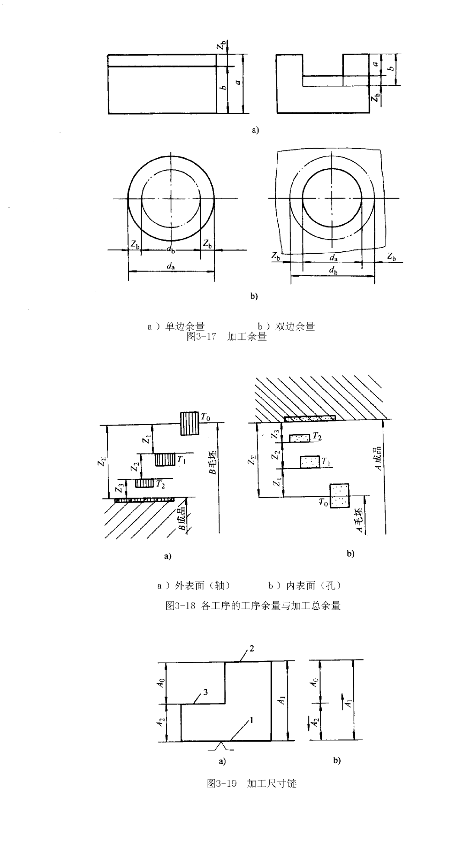
a) b) 图3－3 加工尺寸链
（2）尺寸链的组成
列入尺寸链中的每一尺寸，如图3-3b中的$A_{0}$、$A_{1}$、$A_{2}$称为尺寸链的环。环可分为两种，即封闭环和组成环。
封闭环是在零件加工或装配过程中自然形成的一环。即封闭环是在加工过程中间接得到的尺寸，记作$A_{0}$。如图3-3b中的$A_{0}$环。
尺寸链中除封闭环以外的各环都称为组成环，组成环是在加工过程中直接获得的尺寸。按组成环对封闭环的影响性质，组成环分为增环、减环。在一个尺寸链中，组成环的其余环不变，当该环增大使封闭环也增大的环，称为增环，记为，如图3-3b中的尺寸$A_{1}$，记为${}_{1}$；反之，组成环的其余环不变，当该环增大使封闭环减小的环，称为减环，记为Combin，如图3-3b中的尺寸$A_{2}$，记为Combin${}_{2}$。
对于环数较多的尺寸链，用定义判断增、减环易出错，为能快速判断增、减环，可以在绘制尺寸链图时，用首尾相接的单箭头顺序表示各环，在组成环当中，与封闭环箭头方向相同的环为减环，与封闭环箭头方向相反的环为增环。
（3）极值法解尺寸链的基本计算公式
计算工艺尺寸链的常用方法是极值法和概率法，此处介绍极值法。
1）封闭环的基本尺寸 封闭环的基本尺寸等于所有增环基本尺寸之和减去所有减环基尺寸之和，即：
$A_{0}=\sum_{i=1}^{m}{{\vec{A}}_{i}}−\sum_{j=m+1}^{n}{A_{j}}$ （3-2）
式中 $A_{0}$—封闭环的基本尺寸；
Combini—增环的基本尺寸；
Combinj—减环的基本尺寸；
m—增环的环数；
n—组成环的总环数（不包括封闭环）。
2）封闭环的极限尺寸 封闭环的最大极限尺寸等于所有增环最大极限尺寸之和，减去所有减环最小极限尺寸之和；而封闭环的最小极限尺寸等于所有增环最小极限尺寸之和，减去所有减环最大极限尺寸之和，即：
$A_{0\text{max}}=\sum_{i=1}^{m}{{\vec{A}}_{i\text{max}}}−\sum_{j=m+1}^{n}{A_{j\text{min}}}$ （3-3）
$A_{0\text{min}}=\sum_{i=1}^{m}{{\vec{A}}_{i\text{min}}}−\sum_{j=m+1}^{n}{A_{j\text{max}}}$ （3-4）
3）封闭环的极限偏差 封闭环的上偏差等于所有增环上偏差之和，减去所有减环下偏差之和；封闭环的下偏差等于所有增环下偏差之和，减去所有减环上偏差之和，即：
${\text{ES}}_{0}=\sum_{i=1}^{m}{{E\vec{S}}_{i}}−\sum_{j=m+1}^{n}{{EI}_{j}}$ （3-5）
${\text{EI}}_{0}=\sum_{i=1}^{m}{{E\vec{I}}_{i}}−\sum_{j=m+1}^{n}{{ES}_{j}}$ （3-6）
式中 Combin、Combin—增环的上、下偏差；
Combin、Combin—减环的上、下偏差。
4）封闭环的公差 封闭环的公差等于各组成环的公差和，即：
$T_{0}=\sum_{i=1}^{n}{T_{i}}$ （3-7）
式中 $T_{0}$、$T_{i}$分别是封闭环、组成环的公差。
4．机床的选择
普通机床的选择要考虑以下几个方面：
（1）机床的主要规格尺寸应与工件的外形轮廓尺寸相适应，即小工件应选小型机床加工，大工件应选大型机床加工，合理使用设备。
（2）机床的精度应与工序要求的加工精度相适应。
（3）机床的生产率应与零件的生产类型相适应。尽量利用工厂现有的机床设备。
数控机床的选择
选择数控机床作为工序中的加工设备，称为数控加工。数控加工方法是根据被加工零件图样和工艺要求，编制成加工程序，由加工程序控制数控机床并自动加工出工件。数控机床与普通机床相比具有许多优点，它的应用范围还在不断扩大。但是数控机床的初始投资费用比较大，在选用数控机床加工时要充分考虑其经济效益。一般来说，数控机床适用于加工零件较复杂、精度要求高、产品更新快、生产周期要求短的场合。
5．工艺装备的选择
机械加工中的工艺装备是指零件的制造过程中的所用各种工具的总称，包括夹具、刀具、量具和辅具。
夹具的选择 ： 所用夹具应与生产类型相适应。单件小批生产时，应优先选择通用夹具。如各种通用卡盘、平口虎钳、分度头、回转工作台等。也可使用组合夹具。中批生产可以选用通用夹具、专用夹具、可调夹具、组合夹具。大批大量生产应尽量使用高产效率的专用夹具，如气动、液动、电动夹具。此外夹具的精度应能满足加工精度的要求。
夹具、辅具的选择：一般应优先选用标准刀具，必要时也可选用高效率的复合刀具和专用刀具。所用刀具的类型、规格和精度应能满足加工要求。机床辅具是用以连结刀具与机床的工具，如刀柄、接杆、夹头等。一般要根据刀具和机床结构选择辅具，尽量选择标准辅具。
量具的选择：单件小批生产应选用通用量具，如游标卡尺、千分表等。大批大量生产时尽量选用极限量规、高效专用检具。
§3.5 加工工艺过程的生产率
在制定工艺规程时，要在保证产品质量的前题下，提劳动生产率、降低成本。机械加工劳动生产率是指工人在单位时间内制造合格产品的数量。
§3.5.1 时间定额
工艺设计中的内容之一是确定时间定额，时间定额是在一定生产条件下，规定生产一件产品或完成一道工序所消耗的时间。时间定额是安排生产计划，核算产品成本的重要依据之一。对于新建工厂（或车间），它又是计算设备数量、工人数量、车间布置、生产组织的依据。
工艺文件中的时间定额是单件时间，在机械加工中完成零件加工工艺过程中的一道工序所规定的时间，称为单件时间Ｔd，它包括下列组成部分：
（1）基本时间Ｔj 是指直接改变生产对象的尺寸、形状、相互位置，表面状态或材料性质等工艺过程所消耗的时间。对切削加工而言，就是直接用于切除余量所消耗的时间（包括刀具的切出、切入时间），可以由计算确定。
（2）辅助时间Tf 是指为实现工艺过程所必须进行的各种辅助动作所消耗的时间。它包括在机床上装卸工件，开、停机床，进刀、退刀操作，测量工件等所用时间，基本时间和辅助时间之和称为作业时间Tz。显然作业时间是直接用于制造零件所消耗的时间。
（3）布置工作地点时间Tb 是指为使加工正常进行，工人照管工作地（如更换刀具、润滑机床、清理切屑、收拾工具等）所消耗的时间。一般可按作业时间的2%～7%计算。
（4）休息与生理需要时间Tx 是指工人在工作班内为恢复体力和满足生理上的需要所消耗的时间。一般可按作业时间的2%～4%计算。
综上所述，单件时间Ｔd用公式表示为：
Td＝Ｔj＋Ｔf＋Ｔb＋Ｔx
（5）准备与终结时间Te 是指对成批生产来说，工人为加工一批工件进行准备和结束工作所作所消耗的时间。例如熟悉工艺文件、领取毛坯、借取和安装刀具和夹具、调整机床、归还工艺装备、送交成品等。准备与终结时间对一批工件只消耗一次，如每批工件数（批量）记为N，则分摊到每个工件上的准备与终结时间为“Te/N”。所以成批生产时的单件时间为：
Td＝Ｔj＋Ｔf＋Ｔb＋Ｔx＋Ｔe／Ｎ
§3.5.2 提高机械加工劳动生产率的工艺途径
提高劳动生产率涉及到产品的设计、制造工艺、生产管理等多方面因素。仅就机械加工来说提高劳动生产率的工艺途径是：缩短单件工时和采用自动化加工等现代化生产方法。
1．缩短单件时间
采取合理的工艺措施以缩短各工序的单件时间，是提高劳动生产率的有效措施之一，下面从单件时间的组成进行分析，
⑴ 缩短基本时间
提高切削用量 提高切削用量是缩短基本时间的有效方法。目前广泛采用的是高速车削和高速磨削，高速切削中采用硬质合金车刀的切削速度一般达到200m/min，陶瓷刀具的切削速度达500m/min，人造金刚石车刀在切削普通钢材时的切削速度达到900m/min，而在切削HRC60以上的淬火钢时，切削速度达到90m/min。高速滚齿机的切削速度可达65～75 m/min。在磨削方面，高速磨削达到60m/s以上。此外，采用强力磨削的磨削深度可达6～12mm，金属去除率比普通磨削提高数倍。
减少工作行程 在切削加工过程中可以采用多刀切削，多件加工，合并工步等方法 来减少工作行程。
⑵ 缩短辅助时间 一是直接缩短辅助时间，采用高效夹具，如气动、液压、电动及多件夹紧等夹具，可减少装夹工件的时间；采用主动测量装置减少加工中的停机测量时间。二是间接缩短辅助时间，将辅助时间与基本时间全部或部分地重合，如采用多工位夹具，双工作台等措施，使工件的装卸时间完全和基本时间重合，可以间接减少辅助时间。
⑶ 缩短布置工作地点时间 主要的措施有：提高刀具或砂轮的耐用度以减少换刀次数；采用刀具微调装置、专用对刀样板等可减少刀具调整时间；数控机床上也可采用机外调刀仪机外调刀，省去了在数控机床上的对刀时间；使用不重磨刀片，当刀刃磨损需换切削刀时只要通过松紧螺钉，更换标准刀片或刀片转位即可重新使用，换刀时间缩短。
⑷ 缩短准备和终结时间 成批生产时尽量扩大工件的批量，减少分摊到每个工件上的准备终结时间。如采用成组技术等。
2．采用自动化生产方法
采用现代化的生产技术；在大批和大量生产中，采用组合机床、自动线加工；在单件小批、中批生产中，采用数控加工及成组加工，都可以有效的提高生产率。
习题三
- 解释下列名词：机械制造工艺；生产过程、工艺过程、工艺规程；工序、工步、工作行程；生产纲领、生产类型、生产批量；工序尺寸、工序余量、毛坯余量；粗基准、精基准；工艺凸台；工序集中、工序分散；时间定额；零件结构工艺性。
- 不同生产类型各有什么工艺特点？
- 机械加工工艺规程有哪些作用？
- 工艺分析要做哪些工作？
- 常用毛坯的类型有哪些？确定毛坯时主要考虑哪些因素？
- 粗基准选择原则是什么？举例说明。
- 精基准选择原则是什么？举例说明。
- 选择加工题图3-1所示端盖零件时的粗基准，材料为HT200。
9．题图3-2所示拨杆零件，材料为HT200 ，已知其加工工艺过程（中批生产）如表3-1所示，试选择各工序的定位基准，指出所限制的自由度，说明选择依据。
表3-1 （mm）
工序号 | 工序内容 | 设备 | 定位基准
1 | 钻、车φ20H8孔，倒角 | 车床
2 | 铣φ10H7两端面 | 铣床
3 | 钻、扩、铰φ10H7孔 | 钻床
4 | 钻M10螺纹底孔 | 钻床
5 | 攻丝M10 | 钳工台
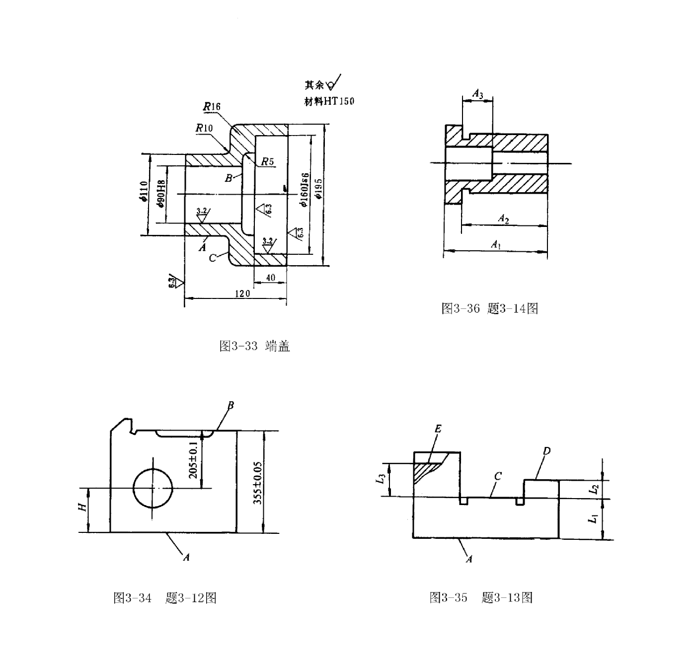
题图3-1
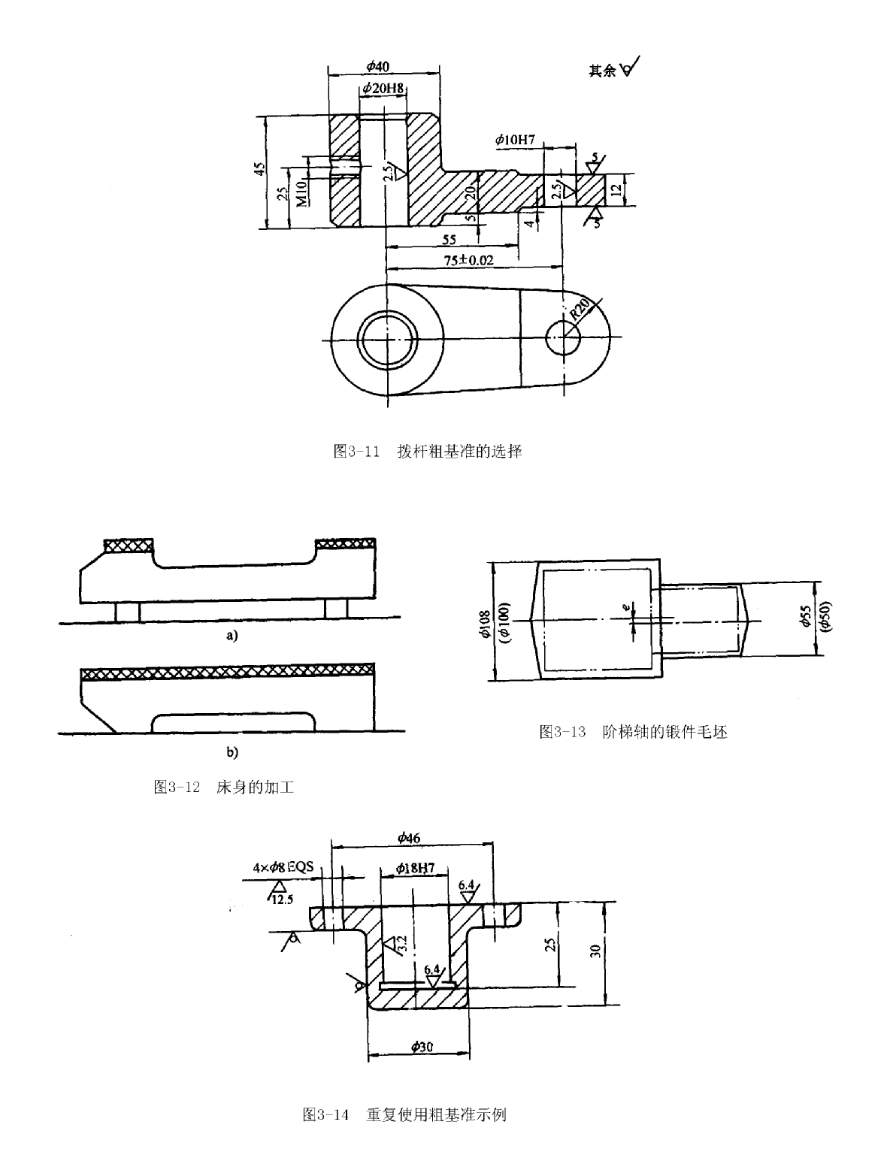
题图 3-2
10. 机械加工工艺过程为什么要划分加工阶段？各加工阶段的主要作用是什么？
11．安排机械加工工序顺序的原则。
12．分析热处理工序、辅助工序的安排顺序及目的？
13．分析机械加工可分几个阶段，各加工阶段的主要任务是什么？
14．分析划分机械加工阶段的目的
15．何为“工序集中”和“工序分散”？什么情况下按“工序集中”原则划分工序？什么情况下按“工序分散”原则划分工序？
16．影响加工余量的因素有哪些？
17．机械加工工序的内容有哪些？
18．时间定额由哪几部分组成？
19．如题图3-3所示零件，单件小批生产时其机械加工工艺过程如下所述，试分析其工艺过程的组成（包括工序、工步、安装）。
在刨床上分别刨削六个表面，达到图样要求；粗刨导轨面A,分两次切削；刨两越程槽；精刨导轨面A；钻孔；扩孔；铰孔；去毛刺
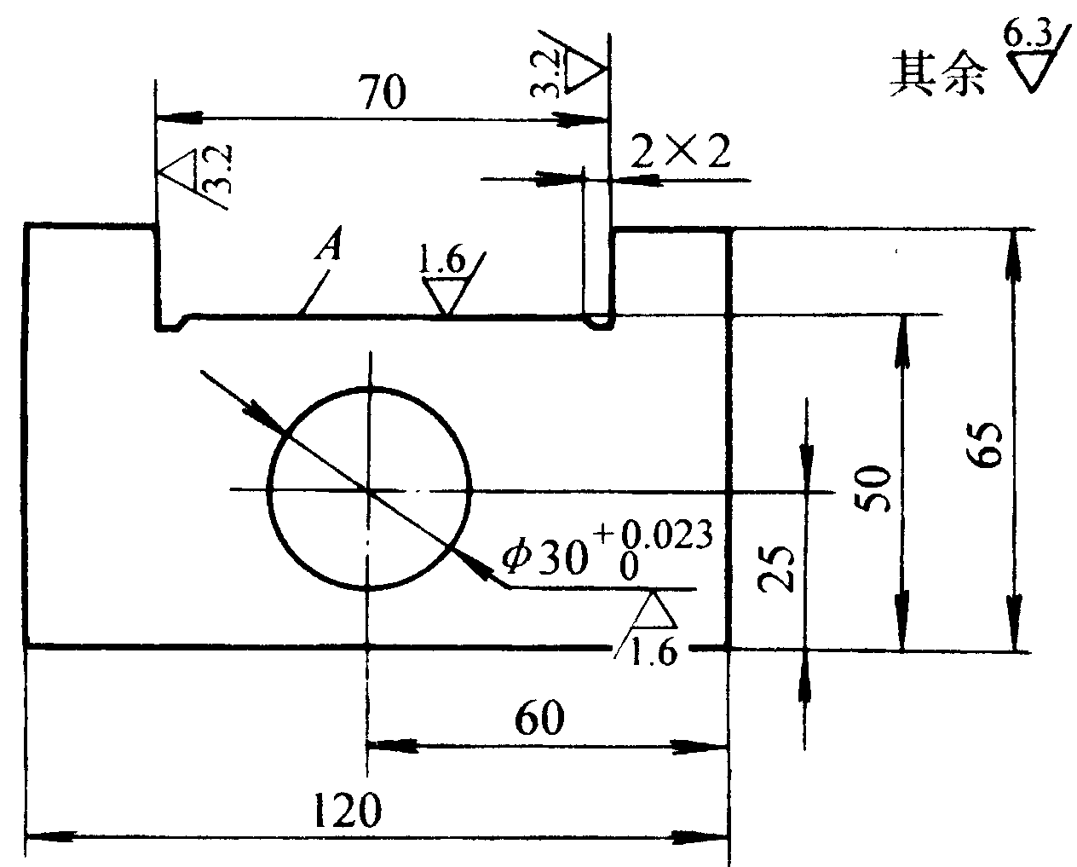
题图3-3
20．试分析题图3-4中各零件加工主要表面时定位基准（粗、精基准）应如何选择？其中图3-4a、b、c零件毛坯为铸件，图3-4d为模锻件。
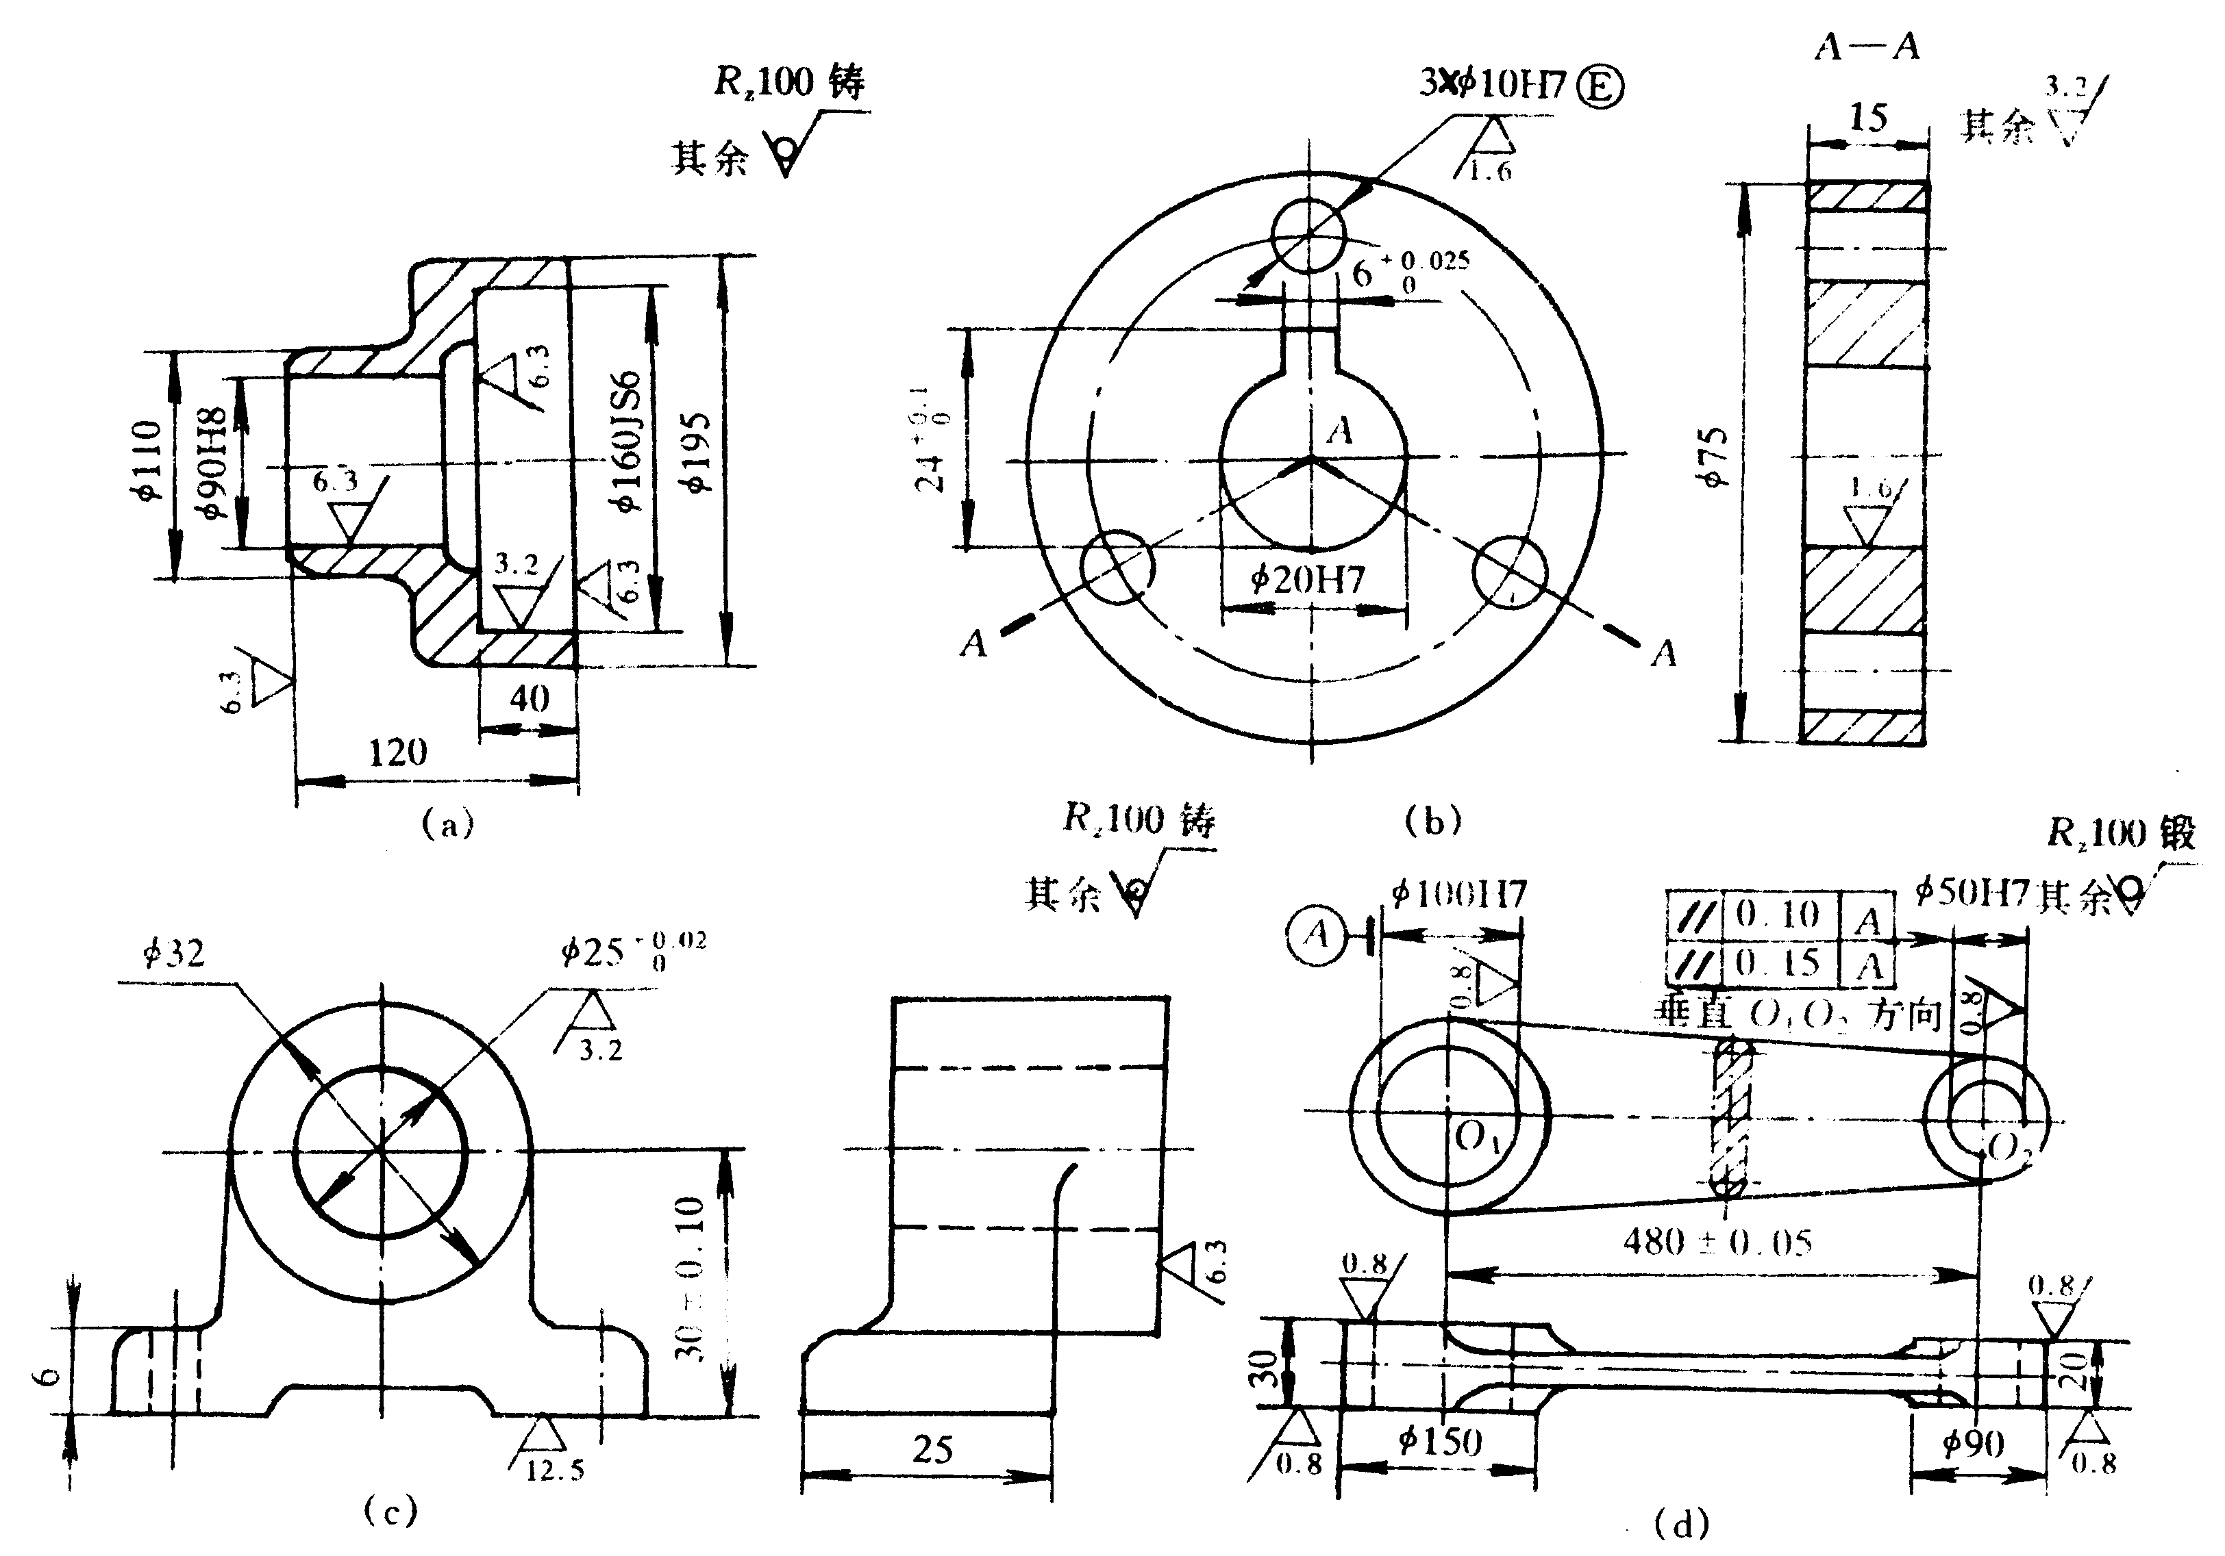
题图 3-4
21．大批生产主轴箱（题图3-5），镗主轴孔时平面A、B已加工完，并以A面定位，试求工序尺寸及极限偏差？
题图 3-5
22. 如图3-6所示套筒零件，除缺口C外，其余表面均已加工。试分析当加工缺口C保证尺寸10+0.2rM0时，有几种定位方案？计算出各种定位方案的工序尺寸，并选择其最佳方案。
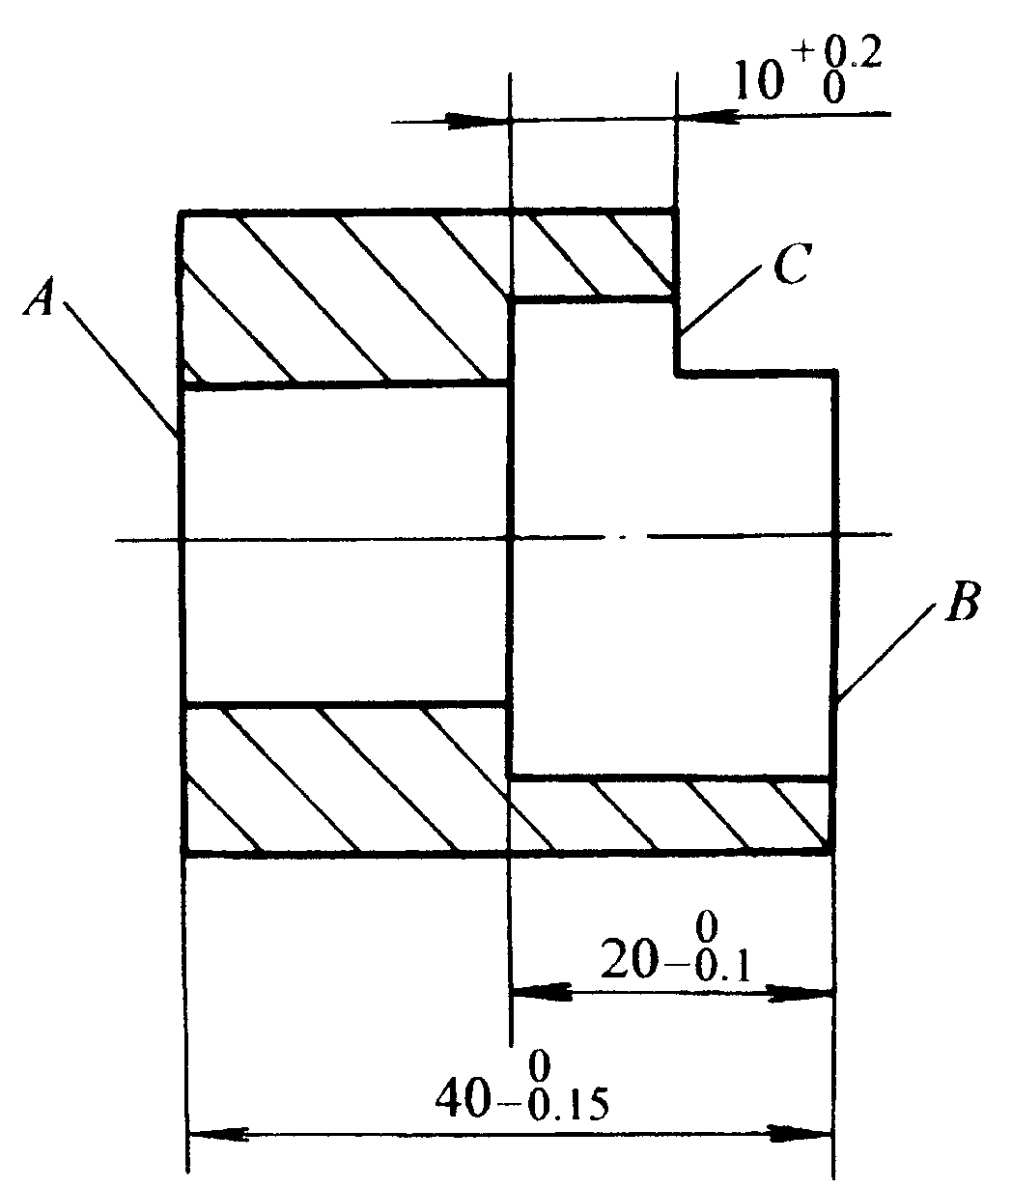
题图3-6
23．题图3-7所示零件若以A面定位，用调整法铣削平面C、D及槽E面。已知L1＝60±0.2mm，L2=20±0.4mm，L3=40±0.8 mm，试确定工序尺寸及极限偏差？
题图 3-7
24．题图3-8所示零件$A_{1}={\text{70}}_{−0\text{.}\text{05}}^{−0\text{.}\text{025}}$ mm，$A_{2}={\text{60}}_{−0\text{.}\text{025}}^{0}$，$A_{3}={\text{20}}_{0}^{+0\text{.}\text{15}}$,$A_{3}$ 尺寸不便测量，试给出新的测量尺寸及其极限偏差？
题图 3-8
25．如题图3-9a所示为轴类零件简图，其内孔、外圆和各端面均已加工好，试分别计算题图3-9b所示三种定位方案钻孔时的工序尺寸及其偏差。
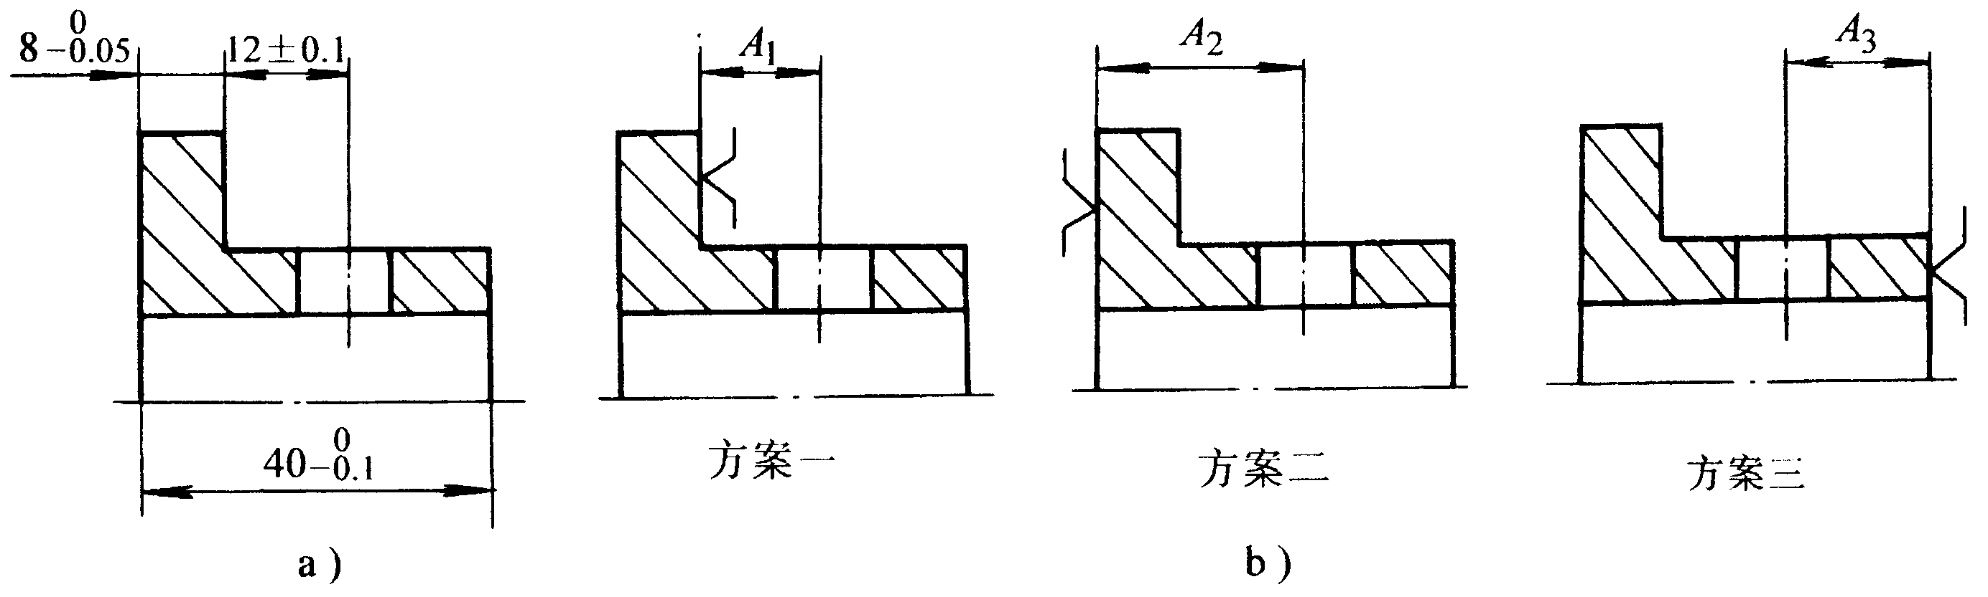
题图3-9
26．如题图3-10所示零件的工艺过程为：
1)车外圆至$φ$$\text{30}\text{.}5_{−0\text{.}1}^{0}$mm；
2）铣键槽深度为$H_{0}{\begin{aligned}+T\end{aligned}}^{}$H；
3)热处理；
4）磨外圆至势$φ{\text{30}}_{+0\text{.}\text{016}}^{+0\text{.}\text{036}}$；
设磨后外圆与车后外圆的同轴度公差为$φ$0.05mm，求保证键槽深度设计尺寸$4_{0}^{+0\text{.}2}$的铣槽深度$H_{0}{\begin{aligned}+T\end{aligned}}^{}$H 。
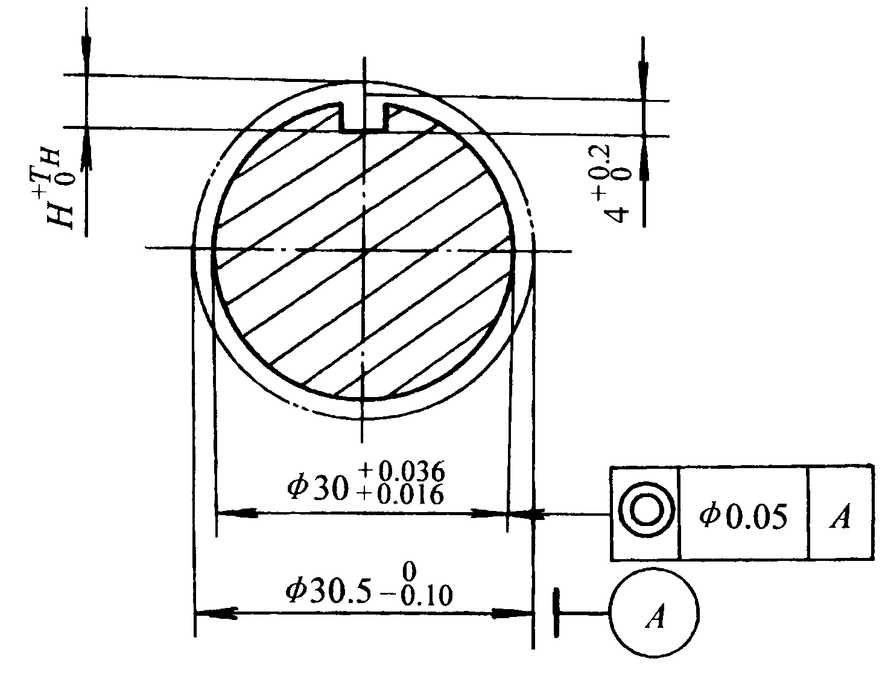
题图 3-10

